Volumen (Método de los discos)

* Volumen es la cantidad que contiene un envase. Volumen implica trabajar en tres dimensiones. Observa que a un plano se le puede calcular el área pero no el volumen puesto que solo tiene dos dimensiones. En esta sección trabajaras con sólidos de revolución, éstos se obtienen al girar una región plana en torno a una recta. Al sólido resultante se la llama sólido de revolución y a la recta que sirve de eje se le llama eje de revolución.

Método de los discos

* Para hallar el volumen de un sólido de revolución dividimos el sólido en rectángulos cuyo eje de revolución es el eje de x. La revolución de un rectángulo da lugar a un disco, por lo tanto este método divide al sólido en discos de ancho x , el ancho de cada rectángulo. Calculamos el área de cada disco (región plana circular) con la fórmula de área de un círculo. Para calcular el volumen multiplicamos el área de la región circular por el ancho del rectángulo (∆ x ) que lo forma.

Formula

* Formula conocida 🡪 Elemento representativo 🡪 Solido de revolución
* 🡪 🡪

Eje Y

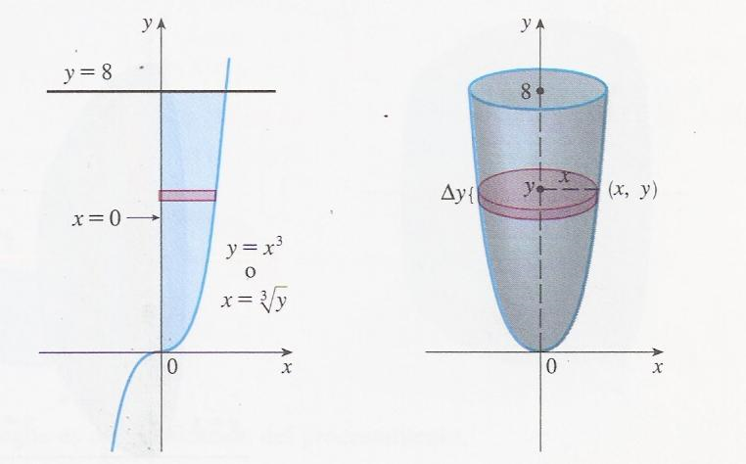

$$V= π\int_{c}^{d}{{[R\left(y\right)]}^{2}}dy$$

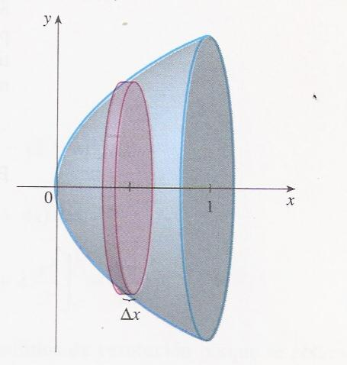

$$V= π\int_{c}^{d}{{[R\left(x\right)]}^{2}}dx$$

Ejemplo

* Hallar el volumen del sólido que resulta de girar, alrededor del eje X, la región limitada por la curva $Y=\sqrt{x}$ $$y las rectas Y=0 y X=4$$

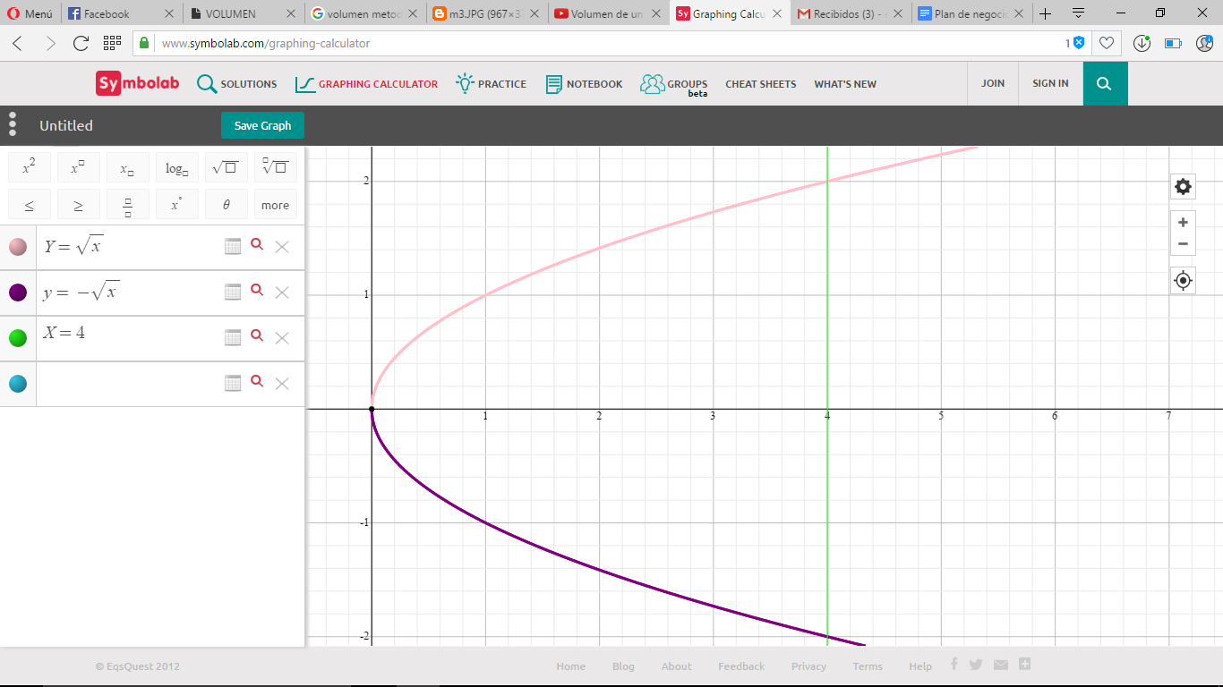

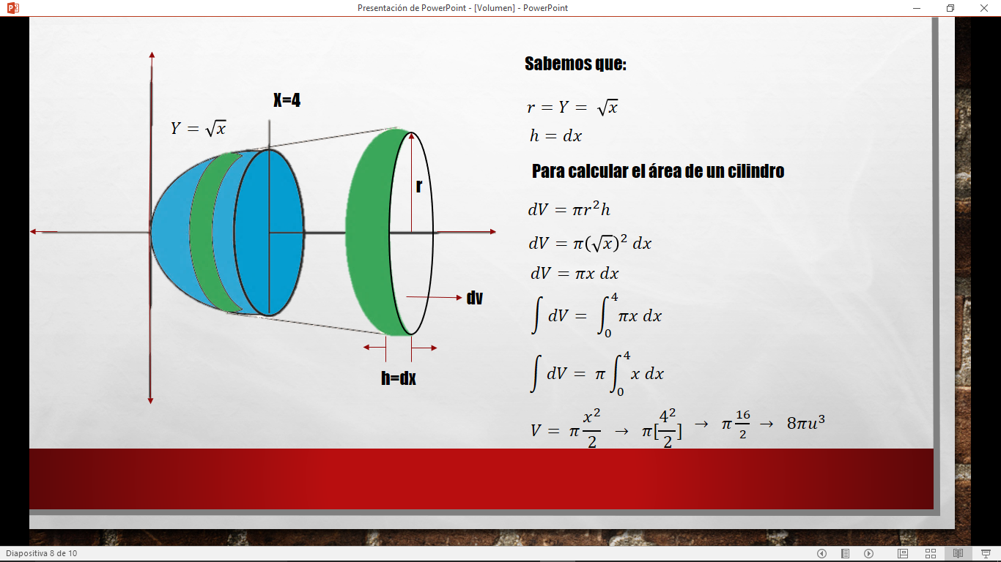

* Hallar el volumen del solido obtenido al hacer girar alrededor del eje x la región bajo la curva:  
  y = √x, de 0 a 1.
* 